Аннотация основных методических разработок к программе
«Здоровый образ жизни»

Проект «SаМоSтоятельные дети» разработан с учетом опыта реализации шведского проекта «Smart. Цель проекта «SаМоSтоятельные дети» - предупредить или отложить первую пробу психоактивных веществ детьми школьного возраста на возможно более поздний срок. С детьми и родителями проводится разъяснительная работа о целях, задачах и механизмах реализации проекта "SаМоSтоятельные дети". С участниками проекта проводятся тематические информационно-просветительские, культурно-развлекательные, развивающие мероприятия в течение учебного года, а также в каникулярное время.
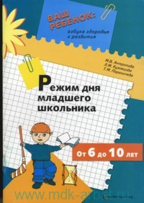
Антропова М.В., Кузнецова Л.М., Параничева Т.М. Режим дня младшего школьника.- М.: Вентана-Граф, 2002.-24 с.

Всем известен афоризм: "Посеешь поступок - пожнешь привычку, посеешь привычку - пожнешь характер, посеешь характер - пожнешь судьбу". Именно так подходят к проблеме здоровья детей авторы книги. Режим дня - это образ жизни, путь к здоровью. Учите детей быть здоровыми! Для родителей.

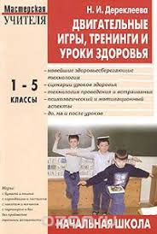
Дереклеева, Наталья Ивановна. Двигательные игры, тренинги и уроки здоровья. 1-5 классы / Н.И. Дереклеева. - М. : Вако, 2004 (ГУП Сарат. полигр. комб.). – 150 с.

В пособии дается обоснование и практическая методика использования двигательных игр в процессе обучения младших школьников. Предлагаются конкретные игры, которые могут быть использованы на уроке, перемене, во внеурочное время на улице и в школе

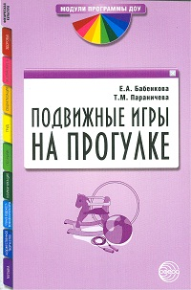
Бабенкова Е.А. Как приучить ребенка заботиться о своем здоровье.- М.: Вентана-Граф, 2003

Брошюра рассчитана на родителей, у которых есть дети в возрасте от 5 до 8 лет. Мы хотим помочь родителям научить ребенка укреплять свое здоровье. Из брошюры можно узнать много интересного: что должен знать ребенок о своем организме; о правилах личной гигиены; как ухаживать за своим телом; зачем заниматься утренней гимнастикой, спортом; какие правила безопасности нужно соблюдать дома, в школе, на улице, на отдыхе; 10 советов родителям.
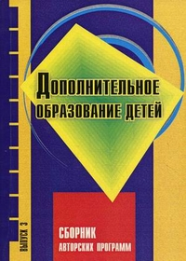
Невдахина, З.И. Дополнительное образование: сборник авторских программ / ред.-сост. З.И. Невдахина. - Вып. 3.- М.: Народное об-разование; Ставрополь: Ставропольсервисшкола, 2007. – 134 с.
В настоящий сборник включены авторские программы педагогов - участников и победителей VI Всероссийского и V Ставропольского краевого конкурсов программ дополнительного образования детей. Материалы всех программ изложены в соответствии с Положением о конкурсах авторских программ, соответствуют требованиям к их содержанию и оформлению, сохраняя при этом концепцию автора-педагога, работающего в определенной образовательной области, его педагогические технологии и практический опыт, а также культурно-национальные особенности региона. Предназначен специалистам, работающим в системе дополнительного образования детей, а также руководителям школ и других общеобразовательных учебных заведений.
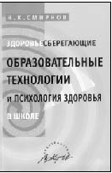
Смирнов, Н.К. Здоровьесберегающие образовательные технологии в работе учителя и Школы. М.: АРКТИ, 2003. – 268 с.
В методическом пособии рассматриваются возможности сохранения здо­ровья учащихся и педагогов в современной школе. Это первая из серии книг Н.К.Смирнова, предназначенных для знакомства разных профессиональных групп работников образования со здоровьесберегающими технологиями. Автор - к.м.н., профессор, чл.-корр. Международной педагогической академии, заведующий кафедрой психолого-педагогических тех­нологий охраны и укрепления здоровья АПК иПРО Минобразования России.
Данная работа адресована главным образом руководителям и специалистам управлений образования, директорам школ, завучам, будет интересна и всем работникам образовательных учреждений, стремящимся не только ис­лючить негативные стороны воздействия школы на учащихся, но и воспитать у них культуру здоровья, мотивацию на ведение здорового образа жизни.
Помимо представленных выше материалов авторами программы разработаны различные тематические открытые занятия.

Аннотация к внеклассному мероприятию

«Здоровая семья - здоровый ребёнок»

Цель:
- Определить понятие “семья”, формировать понятие “счастливая семья”. Пропаганда здорового образа жизни.
- Развивать речь, внимание, мышление, память. Создать комфортную ситуацию для творческого самовыражения учащихся, проявления их активности.
- Воспитывать уважение к членам своей семьи, людям старшего поколения, эстетический вкус. Способствовать сплочению и развитию классного коллектива.
Задачи: Раскрыть понятия “семья” и “счастливая семья”, выявить ее особенности.
Развивать речь, внимание, мышление, память. Создать комфортную ситуацию для творческого самовыражения учащихся, проявления их активности.

Аннотация к внеклассному мероприятию
« Я выбираю здоровый образ жизни!»
Здоровый образ жизни человека – говоря эту фразу, мы редко задумываемся о том, что же действительно скрывается за этими словами. Так что же такое здоровый образ жизни? В целом, здоровый образ жизни включает в себя комплекс оздоровительных мероприятий, который обеспечивает укрепление физического и морального здоровья человека, повышения моральной и физической работоспособности.
Методическая разработка классного часа «Я выбираю здоровый образ жизни!» позволяет учащимся ознакомиться с правилами здорового образа жизни, дает информацию о вреде алкоголя, курения, наркотиков на организм человека и системы органов, развивает навыки самостоятельного анализа и оценки предлагаемой информации. В ходе работы используются приемы и способы, такие как постепенное погружение в проблему; диалоги, обсуждение; работа в группах; анкетирование; дискуссии.
Цель: актуализировать тему здоровья, здорового образа жизни; дополнить представления девятиклассников о вредных привычках; способствовать воспитанию отрицательного отношения к табакокурению, алкоголю, наркомании; побуждать детей к сопротивлению вредным привычкам, учить противостоять давлению сверстников; воспитывать активную жизненную позицию в положительном отношении к здоровью как величайшей ценности
Задачи:
- Развивать знаний учащихся о здоровье и здоровом образе жизни.
- Формировать навыков самостоятельного анализа и оценки предлагаемой информации.
- Воспитывать активную жизненную позицию, ответственное отношение к своему здоровью.
Оборудование: ноутбук, проектор, экран, анкеты, лист ватмана для творческого задания, маркеры.

Аннотация к внеклассному мероприятию «Чудо улыбки»
Цель: Обсуждение с обучающимися значение слова «улыбка», «улыбаться», улыбчивый человек», показать значимость этих понятий в жизни человека.
Задачи: Развитие коммуникативных способностей детей, умения общаться в парах, в коллективе; Воспитание нравственных ценностей, уважения детей друг к другу; Укрепление представления детей о значении доброжелательных, бесконфликтных отношений между людьми; Тренировка доброжелательного поведения, умения улыбаться.
В условиях сельской школы сложно формировать общепринятые нормы поведения в большом обществе, так как круг лиц ограничен и хорошо знаком, и живет по принятым правилам учреждения. Из-за этого в самостоятельной жизни у выпускников таких учреждений часто возникают проблемы с социализацией. Им сложно привыкнуть к массе незнакомых лиц, к тому, что не ко всем можно обратиться за помощью, не все готовы выслушать и помочь. Данное мероприятие направлено на формирование здорового чувства юмора и самоиронии, так как нам кажется, что именно эти качества помогают справляться со сложными жизненными ситуациями. Попутно в мероприятии развиваются личностные качества личности воспитанников: вежливость, общительность, тактичность.
Воспитательное мероприятие рассчитано на 50-60 минут.
Структура мероприятия будет включать в себя следующие части:
- организационный момент – 5-7 мин.; - введение в тему – 5-7 мин.;
- словарная работа – 7-10 мин.; - практическая работа – 10-13 мин.;
- творческая работа – 10-13 мин.; - рефлексия – 7-10 мин.
Оборудование:
Раздаточный материал (памятки «От улыбки…», карточки «Какого цвета у вас настроение?», смайлики); Карандаши цветные; Зеркало; Зонтик; Песня «Улыбка»; Презентация воспитательного мероприятия «От улыбки…»; Компьютер; Мультимедиа.

